Конспект урока по математике во 2 классе
(по программе VII вида).

Тема: Решение задач. Закрепление.
Цель: Создать оптимально благоприятные условия для закрепления вычислительных и умения решать задачи на нахождение неизвестного 3-го слагаемого.
Задачи:
Образовательные:
Актуализировать приобретённые универсальные учебные знания и умения
Коррекционно-развивающие:
Развивать речь, мелкую моторику, наглядно-действенное мышление.
Формировать пространственные представления.
Воспитательные:
Воспитывать доброжелательность, умение слушать товарищей.

Планируемые результаты:

предметные | метапредметные |  |  | личностные
предметные | Регулятивные УУД | Познавательные УУД | Коммуникативные УУД | личностные
-Развивать навык устного счёта  Совершенствовать вычислительные навыки; составлять и решать простые задачи с величинами: цена, кол-во, стоимость  -Закреплять умение решать задачи на нахождение неизвестного 3-го слагаемого | -Находить способ решения учебной задачи и выполнять УД в устной и письменной форме, использовать математические термины | -Понимать базовые межпредметные предметные понятия: число, величина, геометрическая фигура  -Устанавливать математические отношения между объектами и группами объектов в знаково – символической форме | Строить речевые высказывания в устной форме, использовать математическую терминологию | Формировать умение самостоятельно выполнять определённые виды деятельности  -Укреплять интерес к изучению математики

Использование на уроке технологий,
направленных на сохранение здоровья учащихся:

Здоровьесберегающие технологии | Здоровьеразвивающие  технологии | Здоровьесозидающие технологии
- соблюдение  температурного режима в классе  - создание условий для психологического комфорта;  - соблюдение правил по технике безопасности для учащихся. | - развитие двигательных навыков;  - формирование навыков правильной осанки;  - развитие пространственной ориентировки ;  - обеспечение эмоциональной комфортности  - развитие внимания, формирование творческих способностей. | - формирование знаний о здоровом образе жизни;  - обеспечение личностного комфорта;  - использование разнообразных видов деятельности;  - соблюдение гигиенических требований.

Содержание учебного материала. Оборудование.

1Рабочая тетрадь по математике №2. М.И.Моро, С.И.Волкова

2.Раздаточный материал к игре «Муха».

3.Геометрические фигуры и цифры из набора школьника «Учись считать»

4.Презентация.

5. На доске из геометрических фигур цепочка. На каждой геометрической фигуре с

обратной стороны написано задание. (ГЕОМЕТРИЧЕСКИЙ ДИКТАНТ, ЗАДАЧА,

ФИЗМИНУТКА, ИГРА «МУХА», ИГРА «МАГАЗИН», РАЗДЕЛИ НА ГРУППЫ,

ОЦЕНИ СВОЙ ОТВЕТ)

6.Игра «Магазин» (В специальном контейнере 6 наборов одинаковых акварельных красок

по цене 2 рубля.)

Содержание деятельности учителя | Содержание деятельности учащихся
1. Организационный момент
Прозвенел звонок - начинается урок. Сядьте ровно.  - Вдохнули через нос, выдохнули через рот – 3 раза от глубокого к спокойному дыханию. Слайд 1  Прочитайте тему сегодняшнего урока.  - Решение задач  Сегодня на уроке мы будем решать задачи и выполнять другие задания, а поможет нам в этом…Посмотрите на доску. Что вы видите?  -Цепочку из геометрических фигур. | Настраиваются на работу.  Выполняют дыхательное упражнение.  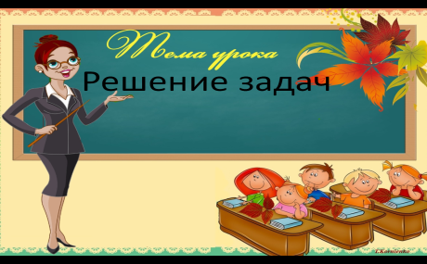
2. Устный счёт. Мотивация познавательной деятельности.
-В этой цепочке спрятаны задания для нашего урока. Давайте попробуем отгадать первое задание.  Назовите фигуру, которая идёт в цепочке после синего квадрата.  - Красный квадрат.  Возьми эту фигуру и прочитай задание: Игра «Муха».  Возьмите волшебные квадраты. Начинаем. Прилетела «Муха» на число 10. Посидела, посмотрела налево и перелетела на 2 клетки вниз.  -На каком числе она сейчас? (30)  -Посмотрела «Муха» наверх, подумала и решила перелелеть на 5 клеток влево.  - На клетке с каким числом она сейчас? (25)  -Потом она передвинулась на 3 клетки вниз и оказалась на числе… (55). Ох закружилось насекомое и полетело в свой домик.  -Иди к доске, возьми последнюю фигуру в цепочке и прочитай задание. Слайд 2  -Раздели на группы.  Посмотрите на экран. На какие 2 группы можно разделить данные числа?  - Однозначные и двузначные.  Правильно. Назовите однозначные.(8, 3, 9) А теперь двузначные (24,56,28,36) Что общего в этих числах? (Они чётные.) А как их можно разделить? (24 и 28; 36 и 56) По какому признаку? (2десятка и 6 единиц). Молодцы. | 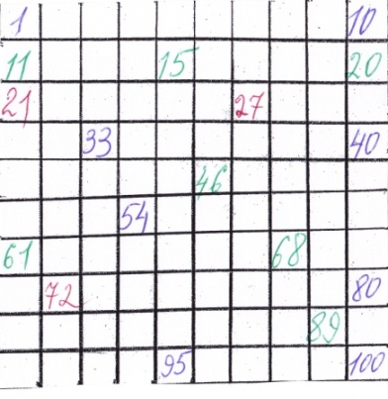  Выполняют задания игры: рукой двигают «Муху» на нужное количество клеток и называют полученное число. Когда «Муха» смотрит в сторону, учащиеся поворачивают голову в заданном направлении.  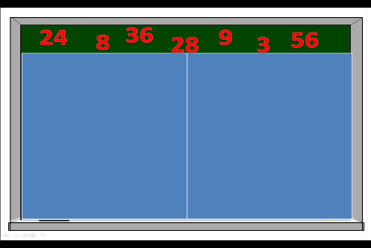
3.Геометрический диктант. Применение знаний.
Какая фигура в цепочке идёт перед жёлтым квадратом? Синий круг. Прочитай задание: Геометрический диктант.  Приготовьте геометрические фигуры. Посмотрите на экран. Слайд 3.  -Какими числами заданы фигуры? (50, 6, 9)  -Я называю пример, а вы выкладываете ответ соответственной фигурой.  Чему равна сумма чисел 47 и 3? Запиши разность чисел 86 и 80. 20 уменьшить на 11, По 3 взять 3 раза, 100-50, Уменьшаемое26, вычитаемое 20, запиши разность. | 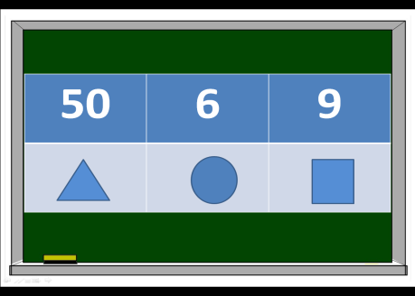  Решают устно примеры,  Соотносят с заданной фигурой и выкладывают перед собой геометрическую фигуру.
4. Физминутка. Музыкальная динамическая пауза. Слайд 4
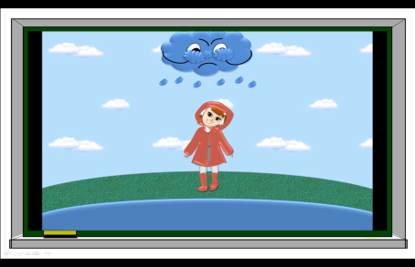
5. Решение задачи. Актуализация необходимых знаний.
Найдите и прочитайте задание на фигуре, которая находится между синим кругом и зелёным квадратом. Задача  -Какие части задачи вы знаете?  Условие, вопрос, решение, ответ. Слайд 5  Откройте тетради на странице 55, № 62.  -Прочитайте задачу. Заполним схематический чертёж  -Напомни условие, куда запишем число 30? Сколько в 1-ом аквариуме? Во втором? Какой вопрос задачи?  -Как будем решать?  -Запишите решение.  -А как по-другому можно решить задачу?  -Назови ответ.  -Молодцы!  Гимнастика для глаз.  -А теперь переверните 2 странички, с.59 и самостоятельно запишите решение этой задачи. №73.  -Что сначала будете делать? Читать задачу.  Самостоятельная работа. Подведение итогов. Закройте тетради, я проверю как вы справились с задачей и поставлю оценки. | 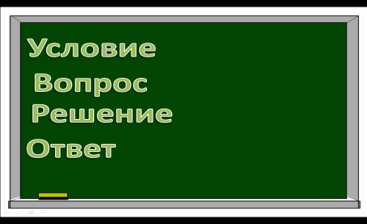  Читают задачу  Заполняют схему к задаче  Решают задачу I способом, находят  II способ решения задачи  Самостоятельно читают и решают задачу
6. Творческое использование сформированных умений и навыков.
-Какая фигура в нашей цепочке 4-ая? Синий квадрат.  Прочитай задание: Игра « Магазин».  Давайте посмотрим, что сегодня у нас в магазине? (в коробке)  -6 наборов красок по 2 рубля.  - Какую задачу можно составить? Слайд 6  -Каким действием будем решать такую задачу?  -Выложите цифрами решение этой задачи. (2*6)  -Сколько же денег нужно заплатить за покупку? (12рублей) | Дети составляют задачу.  Устно заполняют таблицу( со слов появляются на экране)  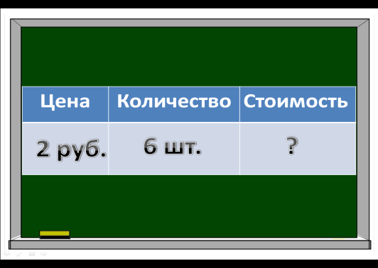
7.Подведение итогов урока.
-Молодцы! Давайте подведём итог урока. Чем мы с вами на уроке математики сегодня занимались?  -Кто считает, что сегодня у него всё получалось – покажите жёлтую фигуру, кому нужна была помощь- зелёный цвет, а если вам было очень грустно и печально на уроке - красный цвет.  Слайд7.  Оценки за урок.  Домашнее задание. Урок окончен. | Учащиеся подводят итог урока и оценив свою работу на уроке раскрашивают треугольники.  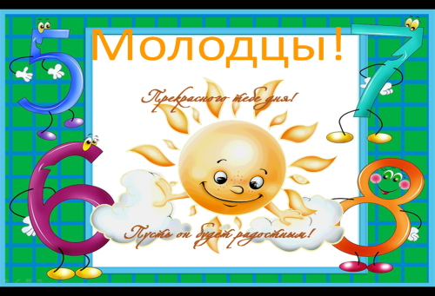

Используемая литература:
Ковалько В.И. «Здоровьесберегающие технологии: школьник и компьютер. 1-4 классы»
Москва, «ВАКО»,2007
О.Д.Дмитриева, О.А.Мокрушина «Поурочные разработки по математике.2класс.
Титкова Т.В.Горбачёва Э.З., Цыганок Л.В. « Открытые уроки 1-4 классы»,
Москва, «ВАКО»,2008
Татарникова Л.Г. «Педагогика здоровья: здоровьесберегающие образовательные технологии», СПб, 2010
Интенет-ресурсы:
http://www.newsedu.net/2010/08/25/fizkultminutki-fizminutki-dlya-uchenikov-nachalnyx-klassov-fizkulturnye-minutki-dlya-dete
/ http://www.selezneva-lichnost.ru/metodicheskaya-kopilka/fizminutki.html

